87774489290

900811402288

ЕГЕНБЕРДИЕВА Асел Насирллақызы,

М.Балақаев атындағы шағын жинақты жалпы білім беретін мектебінің

биология пәні мұғалімі.

Түркістан облысы, Сауран ауданы

**ТОПЫРАҚ ҚҰНАРЫН САҚТАУ ЖӘНЕ АРТТЫРУ ТӘСІЛДЕРІ**

**Топырақ құнарын қалай арттырады?**

Бүгінгі күні ауыл шаруашылығы саласандағы басты мәселе-топырақтың табиғи құнарын сақтап, өнімнің шығымдылығы мен сапасын арттыру. Себебі қуаңшылық пен экологиялық зардаптар және климаттың өзгеруі қуаңшылыққа соқтырып отыр. Топырақтың құнарын толықтыратын негізгі үш элемент-фосфор, калий, азот екенін ескерсек, еліміздегі егістік топырақтың 98%-на фосфор жетіспейді екен.

Биогумус – органикалық тыңайтқыш, ауыл шаруашылық қалдықтары шылаушын және басқа да микроағзалармен (саңырауқұлақтар, бактериялар, актиномицедтер, жәндіктер, буынаяқтылар) өңделеді.

Биогумус өте пайдалы органикалық тыңайтқыш болғандықтан, оған деген сұраныс та жоғары. Биогумус топырақтың құнарын, құрылымы мен физикалық қасиеттерін жақсартады. Биогумуспен тыңайтылған топырақты бірнеше жыл қолдануға болады.

Бұл шаруа калифорниялық қызыл шұбалшаңдар арқылы көңді өңдеу, биогумус ( қара топырақ) деп аталады. Өз шикізатымызды өңдеп, ауыл шаруашылығына тыңайтқыш дайындаймыз. Бұл тыңайтқыш – ешқандай қоспасыз табиғи өнім. Қызыл шұбалшаңдар жануарлардың көңімен қоректенеді, солардан шыққан дүниені биогумус деп атаймыз. Бұл органикалық тыңайтқышқа жатады. Қазіргі таңда жердің құнары өте нашар. Барлығы химиялық өнім жасап жатыр. Ал бұл тыңайтқыштар арқылы таза органикалық өнім аласыз. Негізі бұл сала Америкада қатты дамыған. Сондай-ақ, Европа, Үндістанда, Өзбекстанда бұл тыңайтқыштарға сұраныс өте жоғары. Біз пайдаланатын шұбалшаң – калифорниялық қызыл шұбалшаң. Бұл шұбалшаңдар қарапайым құрт сияқты емес, ұзақ өмір сүреді. Бұл шұбалшаңдардың арнайы құжаттары бар. Олар қарапайым шұбалшаң сияқты топыраққа кіріп, қашып кетпейді, азық берген жерде өмір сүре береді.

**Топырақтың құнарын «Калифорния шұбалшаңы» арқылы арттыру**

Калифорниялық қызыл шұбалшаң қандай жәндік?

Калифорниялық қызыл шұбалшаң (лат. Eisenia foetida) – сақина тәрізді құртының Lumbricidae тұқымдасына жататын шұбалшаң. Латыншадан аударғанда "foetida" деген сөз "сасық" деген мағынаны білдіреді. Thomas J. Barrett 1959 жылы Калифорния штатының Университетінде түрлі жауын құрттарын будандастыру нәтижесінде алған. Калифорниялық қызыл шұбалшаң – үй жануары сынды зияны жоқ жәндік. Оны өсірудің еш қиындығы жоқ, оларды арнайы жәшіктерде өсіруге болады. Тамақты көп талғамайды. Екі шаршы метрден жылына бір тонна биогумусқа дейін алуға болады. Жәшікті дайындағанда астына дринаж қызметін атқаратын құм салады. Сосын 1-2 см топырақ, 3-5 см тамақ қалдықтары, одан сoң қайтадан 1,2 см топырақ салады. Арасына жұмыртқа қабығының ұнтағын салу керек. Себебі, құрттар қышқыл ортаны ұнатпайды. Қыста жылы жерде ұстап, күн жылынған кезде бау-бақшаға жіберуге болады. Өсімдік қалдықтарының барлығымен қоректеніп, оны қара шіріндіге айналдырады. Шылаушынның өнімі – биогумус кез келген егін мен бау-бақшаны жайқалтып жібереді, диқан өнімді еселеп алады. Әсіресе жылыжай егіні мен гүл топырағына өте пайдалы. Мұндай тыңайтқыш себілген жер төрт жылға дейін өзінің жоғары құнарын сақтайды.Калифорниялық қызыл құрттың ұзындығы 10 см, диаметрі 3-5 мм, дене салмағы шамамен 1г тартады. Өмір сүру ұзақтығы – 16 жыл. Кәдімгі жауын құртына қарағанда 150 есе тез көбейеді. 21 күнде жаңа ұрпақ пайда болады. 90-120 күнде ересек күйге өтеді. Екі шұбалшыңның ұрпағы жылына 1,5 мыңға дейін жетеді.

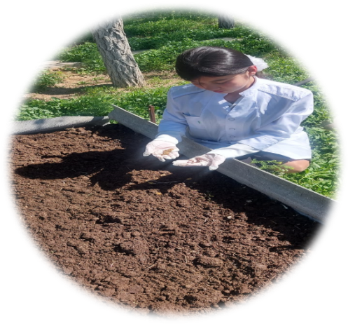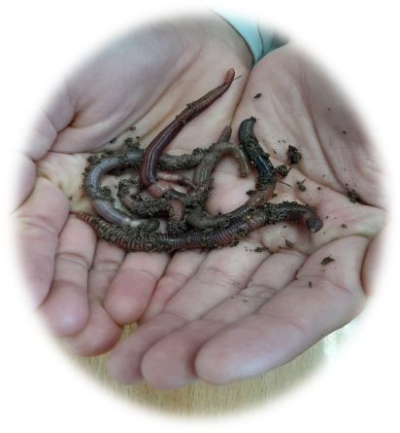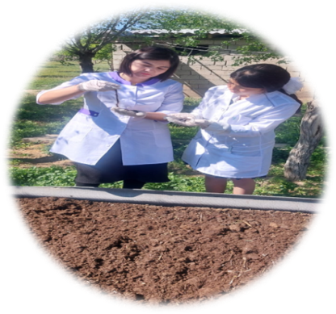

Бүгінгі күні ауыл шаруашылығы саласындағы басты мәселе-топырақтың табиғи құнарын сақтап, өнімнің шығымдылығы мен сапасын арттыру.Себебі қуаңшылықтың экологиялық зардаптары климаттың антропогендік пен өзгеруі болып отыр. Себебі, тыңайтқыштарды ретсіз қолдану, қуаңшылық, ылғалдың аздығы, агро техникалық шараларды тиімді пайдалана білмеу нәтижесінде жер қыртысы бүлініп, астықтың сапасы нашарлап, шығымы төмендейді. Сондықтан қоректік заттарды ұтымды қолдану арқылы топырақтың табиғи қалпын сақтап қалуға болады. Ал табиғи топырақтан нәр алған астық тұқымдас дақылдардың (бидай, арпа, жүгері, тары, т.б) өнімі мен сапасы жоғары және тұрақты болатыны белгілі.

Бұл ғылыми - зерттеу жұмысымда бүгінгі күні алынған деректердің нәтижесінде мынандай қорытынды жасауға болады. Калифорниялық қызылшұбалшаңды пайдаланудың нәтижесінде топырақтың құнарлылығын арттыруға болады.

-Шикізаты қолжетімді, шығыны аз

-Химикаттарды шамадан тыс қолдануды шектейді

-Топырақтың құрылымын жақсартады

-Қарашіріктің концентрациясын арттырадыБірақ осындай органикалық тыңайтқыштарды міндетті түрде минералды тыңайтқыштармен толықтырғанда өте жақсы нәтижеге қол жеткізуге болады.

Аталған шаралар топырақ экологиясын жақсартудың негізгі бағыты, ал іс жүзінде ауыспалы егіс, егіншілік жүйелерін реттеу, топырақтағы қоректік заттардың есептеп отыру және т.б мәселелер кешенді талаптарды қажет етеді.

**Ұсыныс**

1. Ауылдағы қолжетімді шикізатты далаға тастамай, калифорния шұбалшаңын пайдаланып, құнарлы топырақты өндіруді қолға алу.

2. Химиялық тыңайтқыштарды биогумуспен (қарашірік) алмастыру.

3. Болашақта биогумусты тек ғылыми тәжірибе жүзінде ғана жасап көрмей, кәсіп көзіне айналдыру жоспарымда бар!